工程基本資料
【基本資料表】
計畫名稱 | 金門縣新湖漁港水環境改善計畫-親水海岸及步道整建 金門縣新湖漁港水環境改善計畫-擴大景區及連外道路周邊環境改善 金門縣復國墩漁港水環境改善計畫-營造港區親水環境營造(含步道、休憩設施劃設整建)
工程名稱 | 金門縣新湖及復國墩漁港水環境改善景觀工程
工程座標(TWD97) | 地點：金門縣金湖鎮新湖漁港  TWD97 座標 X：-13404.9024052  Y： 2705414.83788
主要工項 | 1.新湖漁港，聯外道路美化，小艇坑道觀景步道整建，東西堤車道美化，增設觀景平台，以達擴大景區增加觀光資源。  2復國墩漁港，北堤觀景步道整建，岸際涼亭美化，增設觀景平台，休憩步道及親水步道，聯結延伸景區，豐富觀光資源。
核定金額(新台幣) | 1億2,400萬
預算金額(新台幣) | 1億1,376萬6765元
決標金額(新台幣) | 9,423萬元(原契約)107.12.20  9,775萬7,820元(第一次變更)108.9.24
設計監造金額(新台幣) | 850萬5,818元
施工廠商 | 泉昇營造有限公司
設計監造廠商 | 禾曜建築師事務所
開工日期 | 108年4月1日
完工日期 | 預計109年3月25日(原契約)  預計109年6月13日(第1次變更)
按月施工進度 | 進度正常
異常事件處置概況 | 無
生態保育措施執行情形 | 辦理施工人員及生態背景人員現場勘查，確認施工廠  商清楚瞭解生態保全對象位置
施工照片(復國墩工區) | 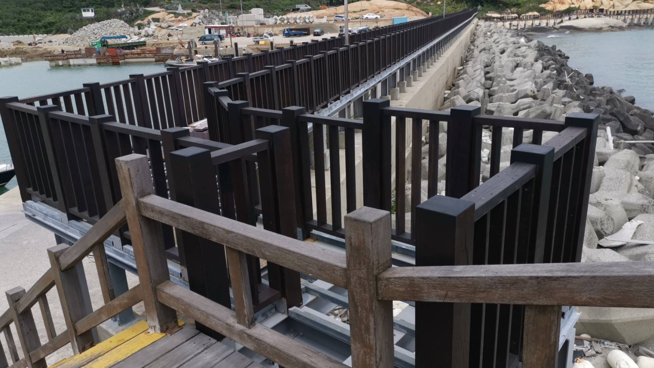
施工照片(新湖工區) | 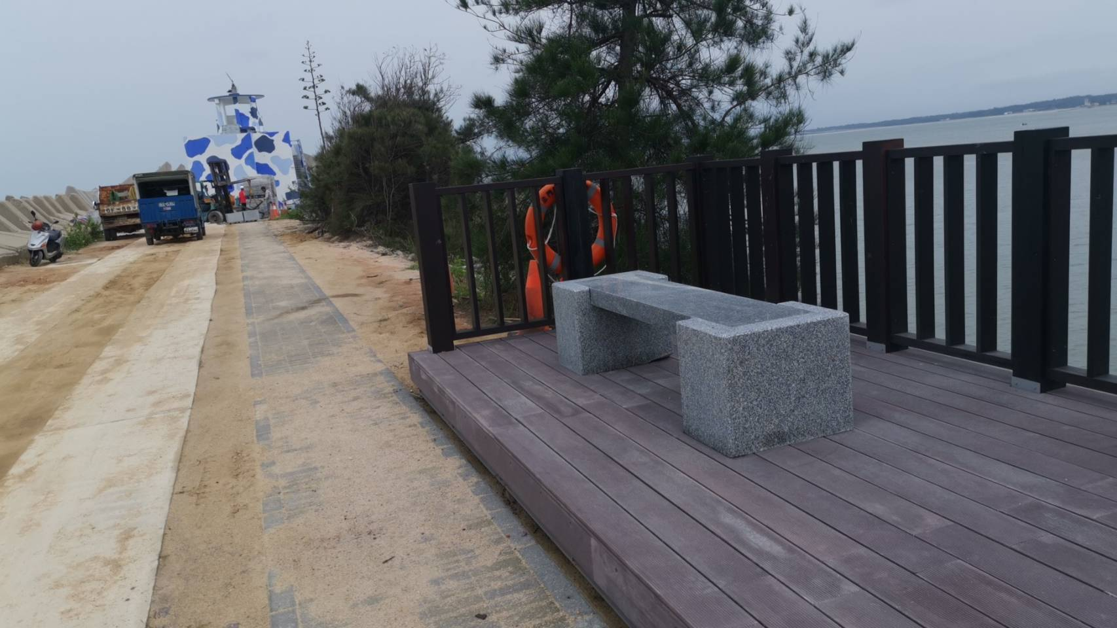
竣工照片 | 無

